ĐẠI HỌC ĐÀ NẴNG
TRƯỜNG ĐẠI HỌC CÔNG NGHỆ THÔNG TIN VIỆT - HÀN



ĐỒ ÁN CƠ SỞ 3

ĐỀ TÀI:
CẢNH BÁO BÁO ĐỘNG RỎ RỈ KHÍ GAS

Sinh viên thực hiện : BÙI VĂN VẠN QUÝ 18IT5
TRƯƠNG THÀNH QUÝ 18IT5

Giảng viên hướng dẫn : TS. NGUYỄN HÀ HUY CƯỜNG

Lớp : 18IT5

Đà nẵng, tháng 08 năm 2020

LỜI CẢM ƠN
Nhóm đồ án chúng em xin gửi lời cảm ơn đến thầy Nguyễn Hà Huy Cường – giảng viên hướng dẫn đồ án cơ sở 3 đã trang bị cho em những kiến thức, kỹ năng cơ bản cần có để hoàn thành đề tài này.
Tuy nhiên trong quá trình nghiêm cứu đề tài, do kiến thức chuyên ngành còn hạn chế nên nhóm chúng em vẫn còn nhiều thiếu sót khi tìm hiểu, đánh giá và trình bày về đề tài. Rất mong nhận được sự quan tấm và góp ý của thầy/cô bộ môn để tài của em được đầy đủ và hoàn chỉnh hơn
Xin chân thành cảm ơn.

NHẬN XÉT
(Của giảng viên hướng dẫn)

NHẬN XÉT
(Của giảng viên hướng dẫn)

MỤC LỤC

Trang

Chương I : Tổng Quan 6
1. Ý tưởng thiết kế 6
2. Sơ đồ mạch: 2.1 Nguyên lý hoạt động 6
2.2 Sơ đồ mạch điện 7
3. Mô tả các thành phần :3.1 Arduino 8
3.2 Module 9
3.3 Màn hình LCD 1602 10
3.4 Cảm biến khí gas MQ-2 10

Chương II: Lập trình và mô phỏng 12
1. Đôi nét về các công cụ :1.1 Proteus là gì ? 12
1.2 Editor Arduino 13
2. Code 14

Chương III: Ứng dụng và đánh giá hướng phát triển 14

Chương I : Tổng Quan

- Ý tưởng thiết kế :
Hiện nay trong đời sống sinh hoạt có rất nhiều gia đình có những thiết bị sử dụng gas phổ biến có thể kể tới như bếp gas, khò gas,…. Đặc biệt trong các nhà hàng thì đa số đều sử dụng bếp gas công nghiệp công suất lớn để nấu nướng món ăn. Gas và các sản phẩm sử dụng gas đang rất được ưa chuộng vì tính thuận tiện, phổ biến, và giá thành khá hợp lý. Tuy nhiên đằng sau những tiện lời đó luôn tiềm ẩn những rủi ro đặc biệt nghiêm trọng như những vụ cháy nổ ảnh hưởng đến tài sản cũng như tính mạng của người sử dụng. Vì vậy chúng ta những người sử dụng gas cần trang bị cho bản thân những kiến thức phòng chống cháy nổ để ứng phó trong những trường hợp xấu nhất. Ngoài ra chúng ta cũng cần những dụng cụ phòng chống cháy nổ chuyên biệt để kịp thời phát hiện và ngăn ngừa cháy nổ đúng lúc. Và thiết bị Cảnh Báo Báo Động Rò Rỉ Khí Gas của chúng tôi là một trong những dụng cụ rất hữu hiệu để phát hiện sớm rò rỉ khí gas và nhanh chóng ngăn chặn nguy cơ tìm ẩn xảy ra cháy nổ.

- Sơ đồ mạch :
  - Nguyên lý hoạt động :
Khi có khí gas rò rỉ cảm biến khí gas MQ2 sẽ nhận biết chúng và truyền về Arduino. Nếu có khí gas thì cảm biến MQ2 sẽ trả về mức cao và Aduino truyền cho Loa và LED mức cao làm cho Loa phát âm thanh báo động và Led phát sang. Cùng với đó truyền đến LCD phát ra dòng báo động BAO DONG_WARNING.

2.1 Sơ đồ mạch điện :
- Mạch bình thường

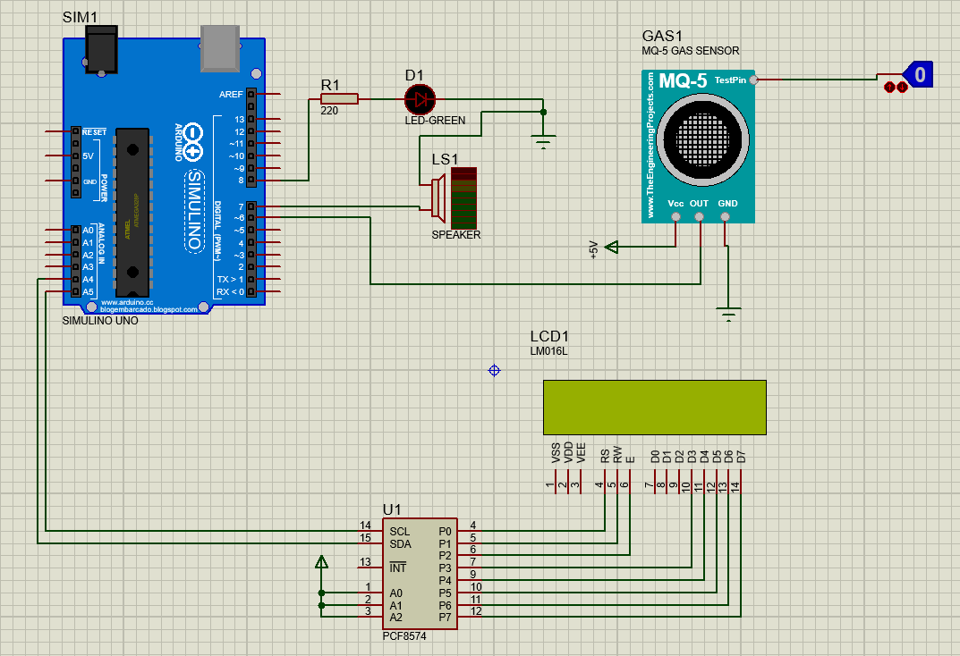
- Khi không có gas

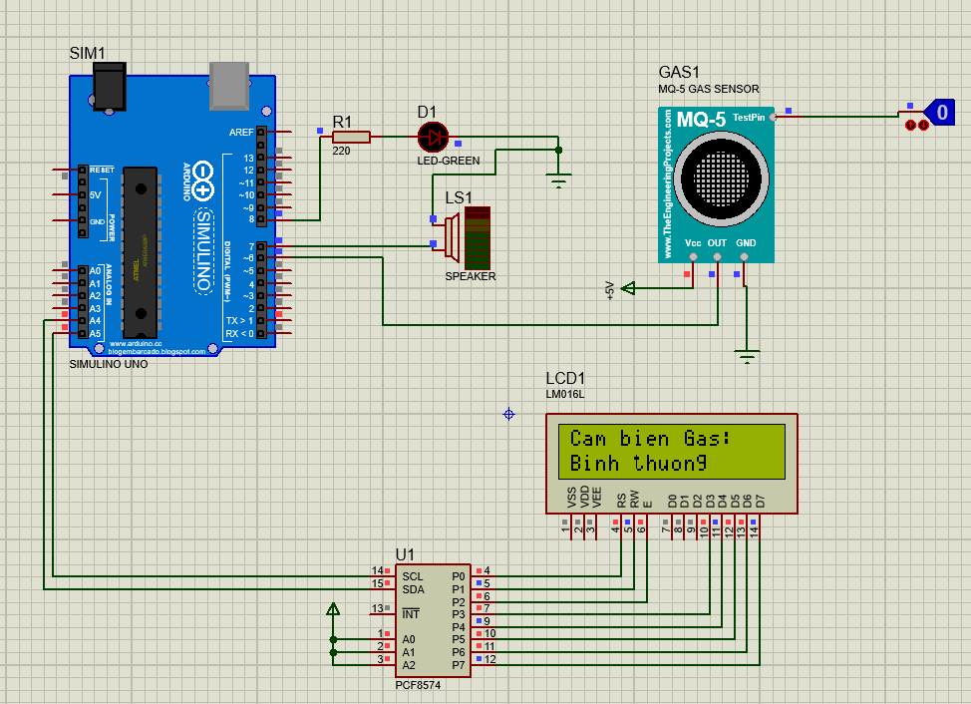

- Khi có gas

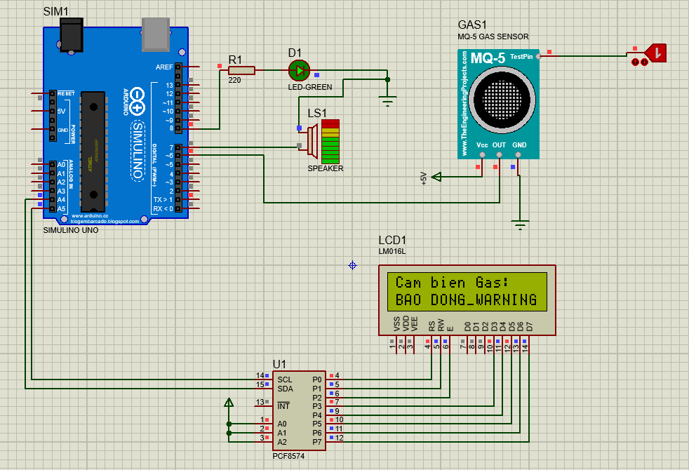

- Mô tả các thành :

3.1 Arduino: Một vài thông số của Arduino UNO R3

Vi điều khiển | ATmega328 họ 8bit
Điện áp hoạt động | 5V DC (chỉ được cấp qua cổng USB)
Tần số hoạt động | 16 MHz
Dòng tiêu thụ | khoảng 30mA
Điện áp vào khuyên dùng | 7-12V DC
Điện áp vào giới hạn | 6-20V DC
Số chân Digital I/O | 14 (6 chân hardware PWM)
Số chân Analog | 6 (độ phân giải 10bit)
Dòng tối đa trên mỗi chân I/O | 30 mA
Dòng ra tối đa (5V) | 500 mA
Dòng ra tối đa (3.3V) | 50 mA
Bộ nhớ flash | 32 KB (ATmega328) với 0.5KB dùng bởi bootloader
SRAM | 2 KB (ATmega328)
EEPROM | 1 KB (ATmega328)
Arduino UNO có thể sử dụng 3 vi điều khiển họ 8bit AVR là ATmega8, ATmega168, ATmega328. Bộ não này có thể xử lí những tác vụ đơn giản như điều khiển đèn LED nhấp nháy, xử lí tín hiệu cho xe điều khiển từ xa, làm một trạm đo nhiệt độ - độ ẩm và hiển thị lên màn hình LCD,… hay những ứng dụng khác mà bạn đã được xem đây.
Thiết kế tiêu chuẩn của Arduino UNO sử dụng vi điều khiển ATmega328 với giá khoảng 90.000đ. Tuy nhiên nếu yêu cầu phần cứng của bạn không cao hoặc túi tiền không cho phép, bạn có thể sử dụng các loại vi điều khiển khác có chức năng tương đương nhưng rẻ hơn như ATmega8 (bộ nhớ flash 8KB) với giá khoảng 45.000đ hoặc ATmega168 (bộ nhớ flash 16KB) với giá khoảng 65.000đ.

3.2 Module I2C :
Để sử dụng các loại LCD có driver là HD44780 (LCD 1602, LCD 2004,… ) cần có ít nhất 6 chân của MCU kết nối với các chân RS, EN, D7, D6, D5 và D4 để có thể giao tiếp với LCD.
Nhưng với mạch chuyển đổi giao tiếp I2C cho LCD, các bạn chỉ cần 2 chân (SDA và SCL) của MCU kết nối với 2 chân (SDA và SCL) của module là đã có thể hiển thị thông tin lên LCD. Ngoài ra có thể điều chỉnh được độ tương phản bởi biến trở gắn trên module.
THÔNG SỐ MẠCH CHUYỂN ĐỔI GIAO TIẾP I2C
- Kích thước: 41.5mm(L)X19mm(W)X15.3MM(H)
- Trọng lượng: 5g
- Điện áp hoạt động: 2.5v-6v
- Jump chốt: Cung cấp đèn cho LCD hoặc ngắt
- Biến trở xoay độ tương phản cho LCD

  - Màn hình LCD 1602 :
Màn hình LCD1602 xanh dương sử dụng driver HD44780, có khả năng hiển thị 2 dòng với mỗi dòng 16 ký tự, màn hình có độ bền cao, rất phổ biến, nhiều code mẫu và dễ dàng sử dụng hơn nếu đi kèm mạch chuyển tiếp I2C

THÔNG SỐ MÀN HÌNH LCD1602 XANH DƯƠNG
- Điện áp hoạt động là 5V.
- Kích thước: 80 x 36 x 12.5mm
- Chữ trắng, nền xanh dương
- Khoảng cách giữa hai chân kết nối là 0.1 inch tiện dụng khi kết nối với Breadboard.
- Tên các chân được ghi ở mặt sau của màn hình LCD hổ trợ việc kết nối, đi dây điện.
- Có đèn led nền, có thể dùng biến trở hoặc PWM điều chình độ sáng để sử dụng ít điện năng hơn.
- Có thể được điều khiển với 6 dây tín hiệu
- Có bộ ký tự được xây dựng hổ trợ tiếng Anh và tiếng Nhật, xem thêm HD44780 datasheet để biết thêm chi tiết.

Cảm biến khí gas :
Cảm biến khí gas MQ-2 sử dụng phần tử SnO2 có độ dẫn điện thấp hơn trong không khí sạch, khi khí dễ cháy tồn tại, cảm biến có độ dẫn điện cao hơn, nồng độ chất dễ cháy càng cao thì độ dẫn điện của SnO2 sẽ càng cao và được tương ứng chuyển đổi thành mức tín hiệu điện.
Cảm biến khí gas MQ-2 là cảm biến khí có độ nhạy cao với LPG, Propane và Hydrogen, mê-tan (CH4) và hơi dễ bắt lửa khác, với chi phí thấp và phù hợp cho các ứng dụng khác nhau.
Cảm biến xuất ra cả hai dạng tín hiệu là Analog và Digital, tín hiệu Digital có thể điều chỉnh mức báo bằng biến trở.

THÔNG SỐ KỸ THUẬT
- Nguồn hoạt động: 5V
- Loại dữ liệu: Analog
- Phạm vi phát hiện rộng
- Tốc độ phản hồi nhanh và độ nhạy cao
- Mạch đơn giản
- Ổn định khi sử dụng trong thời gian dài

Chương II: Lập trình và mô phỏng

    - Đôi nét về các công cụ :
1.1 Proteus là gì ?
Proteus là phần mềm mô phỏng mạch điện tử và lập trình code cho MCU rất trực quan (phù hợp yêu cầu phân tích của các sinh viên ngành kỹ thuật) được phân phối bởi hãng Labcenter, gồm 2 chức năng chính Schematic Capture (ISIS) và PCB Design (ARES), ngoài ra mới được bổ sung thêm chức năng IoT Builder hỗ trợ thiết kế giao diện tương tác
Proteus mô phỏng cho hầu hết các linh kiện điện tử thông dụng, đặc biệt hỗ trợ cho cả các MCU như PIC, 8051, AVR, Motorola.
Phần mềm bao gồm 2 chương trình: ISIS cho phép mô phỏng mạch và ARES dùng để vẽ mạch in. Proteus là công cụ mô phỏng cho các loại Vi Điều Khiển khá tốt, nó hỗ trợ các dòng VĐK PIC, 8051, PIC, dsPIC, AVR, HC11, MSP430, ARM7/LPC2000 ... các giao tiếp I2C, SPI, CAN, USB, Ethenet,... ngoài ra còn mô phỏng các mạch số, mạch tương tự một cách hiệu quả. Proteus là bộ công cụ chuyên về mô phỏng mạch điện tử.
ISIS đã được nghiên cứu và phát triển trong hơn 12 năm và có hơn 12000 người dùng trên khắp thế giới. Sức mạnh của nó là có thể mô phỏng hoạt động của các hệ vi điều khiển mà không cần thêm phần mềm phụ trợ nào. Sau đó, phần mềm ISIS có thể xuất file sang ARES hoặc các phần mềm vẽ mạch in khác.
Trong lĩnh vực giáo dục, ISIS có ưu điểm là hình ảnh mạch điện đẹp, cho phép ta tùy chọn đường nét, màu sắc mạch điện, cũng như thiết kế theo các mạch mẫu (templates)
Những khả năng khác của ISIS là:
• Tự động sắp xếp đường mạch và vẽ điểm giao đường mạch.
• Chọn đối tượng và thiết lập thông số cho đối tượng dễ dàng
• Xuất file thống kê linh kiện cho mạch
• Xuất ra file Netlist tương thích với các chương trình làm mạch in thông dụng.
• Đối với người thiết kế mạch chuyên nghiệp, ISIS tích hợp nhiều công cụ giúp cho việc quản lý mạch điện lớn, mạch điện có thể lên đến hàng ngàn linh kiện.
• Thiết kế theo cấu trúc (hierachical design)
• Khả năng tự động đánh số linh kiện
1.2 Editor Arduino ?
Arduino một nền tảng mã nguồn mở phần cứng và phần mềm. Phần cứng Arduino (các board mạch vi xử lý) được sinh ra tại thị trấn Ivrea ở Ý, nhằm xây dựng các ứng dụng tương tác với nhau hoặc với môi trường được thuận lợi hơn. Phần cứng bao gồm một board mạch nguồn mở được thiết kế trên nền tảng vi xử lý AVR Atmel 8bit, hoặc ARM Atmel 32-bit. Những Model hiện tại được trang bị gồm 1 cổng giao tiếp USB, 6 chân đầu vào analog, 14 chân I/O kỹ thuật số tương thích với nhiều board mở rộng khác nhau.
Được giới thiệu vào năm 2005, Những nhà thiết kế của Arduino cố gắng mang đến một phương thức dễ dàng, không tốn kém cho những người yêu thích, sinh viên và giới chuyên nghiệp để tạo ra những thiết bị có khả năng tương tác với môi trường thông qua các cảm biến và các cơ cấu chấp hành. Những ví dụ phổ biến cho những người yêu thích mới bắt đầu bao gồm các robot đơn giản, điều khiển nhiệt độ và phát hiện chuyển động. Đi cùng với nó là một môi trường phát triển tích hợp (IDE) chạy trên các máy tính cá nhân thông thường và cho phép người dùng viết các chương trình cho Aduino bằng ngôn ngữ C hoặc C++.
Giá của các board Arduino dao động xung quanh €20, hoặc $27, nếu được "làm giả" thì giá có thể giảm xuống thấp hơn $9. Các board Arduino có thể được đặt hàng ở dạng được lắp sẵn hoặc dưới dạng các kit tự-làm-lấy. Thông tin thiết kế phần cứng được cung cấp công khai để những ai muốn tự làm một mạch Arduino bằng tay có thể tự mình thực hiện được (mã nguồn mở). Người ta ước tính khoảng giữa năm 2011 có trên 300 ngàn mạch Arduino chính thức đã được sản xuất thương mại, và vào năm 2013 có khoảng 700 ngàn mạch chính thức đã được đưa tới tay người dùng.

    - Code :
#include <Wire.h>
#include <LiquidCrystal_I2C.h>
LiquidCrystal_I2C lcd(0x27, 16, 2);
int speaker = 7; // loa,den ket noi Pin 7
int gas = 6; // out ket noi Pin 9
int led = 8;
void setup() {
pinMode(gas, INPUT);
pinMode(speaker, OUTPUT);
pinMode(led, OUTPUT);
Serial.begin(9600);
lcd.init();
lcd.backlight();
lcd.setCursor(0, 0);
lcd.print("Cam bien Gas:");
}
void loop() {
if (digitalRead(gas) == HIGH)
{
lcd.setCursor(0, 1);
lcd.print("BAO DONG_WARNING");
digitalWrite(led, HIGH);
digitalWrite(speaker, HIGH);
}
if (digitalRead(gas) == LOW)
{
lcd.setCursor(0, 1);
lcd.print("Binh thuong ");
digitalWrite(led, LOW);
digitalWrite(speaker, LOW);
}
}

Chương V: Ứng dụng và đánh giá hướng phát triển

1.Ứng dụng :

  - Thịết bị trên của chúng tôi nhằm mục đích han chế những rủi ro về cháy nổ khí gas trong các hộ gia đình cũng như trong các mô hình lơn hơn như nhà hàng, quán ăn, những các căn tin của các nhà máy công ty. Những nơi đó luôn tập trung đông người và hậu quả để lại khi xảy ra sự cố là vô cùng to lớn ảnh hưởng rất nhiều đến tài sản và tính mạng của người dân. Ngoài ra thiết bị còn có thể tích hợp hệ thống chữa cháy tự động như xả nước khi có đám cháy như vậy chúng ta hoàn toàn có thể lắp đặt trong từng phòng riêng biệt của cá nhân hay tập thể để hạn chế thấp nhất rủi ro cũng như hậu quả.

2.Đánh giá hướng phát triển:

  - Thiết bị báo rò rỉ gas đã trở nên khá quen thuộc với nhiều nhà bếp nhà hàng, bếp công nghiệp và cả bếp của các gia đình hiện nay. Công dụng chính của thiết bị gas này là phát hiện khí gas bị rò rỉ và báo động khi có các sự cố về rò rỉ gas, đảm bảo an toàn trong nhà bếp.

Đặc biệt là trong các nhà hàng thì các thiết bị bếp hoặc van dây được sử dụng với cường độ cao & thường xuyên thì việc xì gas hay rò rỉ gas rất dễ xảy ra. Trong nhiều trường hợp khác nguyên nhân xảy ra các sự cố về gas cũng có thể là do vết dầu mỡ bắn vào lâu ngày làm mục dây gas hoặc chuột bọ cắn dây gas, vì vậy việc trang bị cho nhà bếp một thiết bị báo rò rỉ gas này là khá quan trọng và đảm bảo an toàn cho cả người và tài sản của nhà hàng.

Thiết bị báo rò rỉ gas sẽ phát huy tác dụng tốt nhất khi kết hợp với thiết bị ngắt gas tự động và còi hú báo động, khi có sự cố thì thiết bị này sẽ truyền tín hiệu đến còi hú để báo động sự cố và thiết bị ngắt gas cũng tự động ngắt gas ngăn không cho gas tiếp tục rò rỉ ra ngoài.

